Câu **1**: [VD]

Bạn hãy chọn **tất cả**đáp án đúng.  
Số nào dưới đây trừ đi kết quả của phép tính 112 + 23 được kết quả là một số có ba chữ số giống nhau?

A. 579.

B. 245.

C. 357.

D. 465.

Lời giải:

**Bước 1:**

**Lý thuyết:**  
Ôn tập phép cộng – trừ (không nhớ) trong phạm vi 1000.  
  
Ta có:  
112 + 23 = 135.  
Vậy kết quả của phép tính 112 + 23 là 135.  
Ta có:  
579 − 135 = 444.  
245 − 135 = 110.  
357 − 135 = 222.  
465 − 135 = 330.  
Trong các số 444 ; 110 ; 222 ; 330 có hai số có ba chữ số giống nhau là 444 và 222.  
Vậy các đáp án đúng là 579 ; 357.  
**Đáp án:**  
579.  
357.

Câu **2**: [VD]

Bạn hãy điền số thích hợp vào ô trống.  
Trong một ngày, một siêu thị bán được 275 k g ổi, số ki-lô-gam táo bán được ít hơn số ki-lô-gam ổi bán được là 53 k g . Tổng số ki-lô-gam ổi và táo siêu thị đó bán được trong một ngày là bao nhiêu ki-lô-gam?  
Trả lời: [[497]] k g .

Lời giải:

**Bước 1:**

**Lý thuyết:**  
Ôn tập phép cộng – trừ (không nhớ) trong phạm vi 1000.  
  
Trong một ngày, siêu thị đó bán được số ki-lô-gam táo là:  
275 − 53 = 222 ( k g ) .  
Tổng số ki-lô-gam ổi và táo siêu thị đó bán được trong một ngày là:  
275 + 222 = 497 ( k g ) .  
Vậy số thích hợp điền vào ô trống là 497.  
**Đáp án:**  
497.

Câu **3**: [VD]

Bạn hãy chọn đáp án đúng.  
Sắp xếp kết quả của các phép tính: 123 + 44 ; 146 + 23 ; 189 − 34 ; 165 − 12 theo thứ tự giảm dần thì số lớn thứ hai là kết quả của phép tính nào dưới đây?

A. 123+44.

B. 146+23. C. 189−34. D. 165−12.

Lời giải:

**Bước 1:**

**Lý thuyết:**  
Ôn tập phép cộng – trừ (không nhớ) trong phạm vi 1000.  
  
Ta có:  
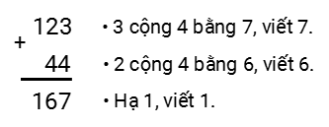  
Do đó: 123 + 44 = 167.  
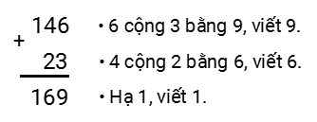  
Do đó: 146 + 23 = 169.  
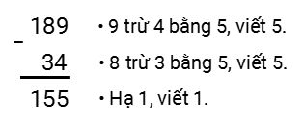  
Do đó: 189 − 34 = 155.  
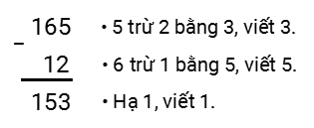  
Do đó: 165 − 12 = 153.  
Vì 169 > 167 > 155 > 153 nên 146 + 23 > 123 + 44 > 189 − 34 > 165 − 12.  
Vậy số lớn thứ hai là kết quả của phép tính 123 + 44.  
**Đáp án:**  
123 + 44.

Câu **4**: [VD]

Bạn hãy điền số thích hợp vào ô trống.  
Trong một đợt làm kế hoạch nhỏ, ba lớp 2 A , 2 B và 2 C thu hoạch được tất cả 374 k g giấy vụn. Lớp 2 A và 2 B đều thu hoạch được 122 k g giấy vụn. Hỏi lớp 2 C thu hoạch được bao nhiêu ki-lô-gam giấy vụn?  
Trả lời: [[130]] k g .

Lời giải:

**Bước 1:**

**Lý thuyết:**  
Ôn tập phép cộng – trừ (không nhớ) trong phạm vi 1000.  
  
Tổng số ki-lô-gam giấy vụn lớp 2 A và 2 B thu hoạch được là:  
122 + 122 = 244 ( k g ) .  
Lớp 2 C thu hoạch được số ki-lô-gam giấy vụn là:  
374 − 244 = 130 ( k g ) .  
Vậy số thích hợp điền vào ô trống là 130.  
**Đáp án:**  
130.

Câu **5**: [VD]

Bạn hãy chọn đáp án đúng.  
Lan đọc một cuốn sách dày 649 trang. Tuần thứ nhất Lan đọc được 231 trang. Tuần thứ hai Lan đọc được 203 trang. Biết rằng sau ba tuần Lan đọc xong cuốn sách đó. Hỏi tuần thứ ba Lan đọc được bao nhiêu trang?

A. 215 trang.

B. 210 trang. C. 220 trang. D. 225 trang.

Lời giải:

**Bước 1:**

**Lý thuyết:**  
Ôn tập phép cộng – trừ (không nhớ) trong phạm vi 1000.  
  
Trong hai tuần đầu tiên Lan đọc được số trang sách là:  
231 + 203 = 434 (trang)  
Tuần thứ ba Lan đọc được số trang sách là:  
649 − 434 = 215 (trang)  
Vậy đáp án đúng là 215 trang.  
**Đáp án:**  
215 trang.

Câu **6**: [VD]

Bạn hãy chọn đáp án đúng.  
Cho các phép tính sau:  
322 + 127 ; 342 + 136.  
479 − 30 ; 669 − 320.  
Trong các phép tính trên, có bao nhiêu phép tính có kết quả bằng 449 ?

A. 2.

B. 1. C. 3. D. 0.

Lời giải:

**Bước 1:**

**Lý thuyết:**  
Ôn tập phép cộng – trừ (không nhớ) trong phạm vi 1000.  
  
Ta có:  
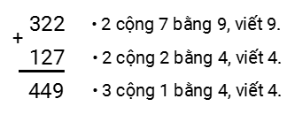  
Do đó: 322 + 127 = 449.  
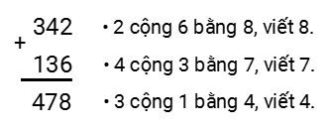  
Do đó: 342 + 136 = 478.  
Do đó: 479 − 30 = 449.  
Do đó: 669 − 320 = 349.  
Vậy trong các phép tính trên có 2 phép tính có kết quả bằng 449 là: 322 + 127 ; 479 − 30.  
**Đáp án:**  
2.

Câu **7**: [VD]

Bạn hãy chọn đáp án đúng.  
Một con ốc sên trong ngày thứ nhất bò được 274 d m . Ngày thứ hai con ốc sên đó bò được ít hơn ngày thứ nhất 50 d m . Kết luận: “Cả hai ngày con ốc sên bò được tất cả 499 d m ” là đúng hay sai?

A. Sai.

B. Đúng.

Lời giải:

**Bước 1:**

**Lý thuyết:**  
Ôn tập phép cộng – trừ (không nhớ) trong phạm vi 1000.  
  
Ngày thứ hai con ốc sên bò được số đề – xi – mét là:  
274 − 50 = 224 ( d m ) .  
Cả hai ngày con ốc sên bò được tất cả số đề – xi – mét là:  
274 + 224 = 498 ( d m ) .  
Vậy kết luận trên sai.  
**Đáp án:**  
Sai.

Câu **8**: [VD]

Bạn hãy chọn đáp án đúng.  
Một trang trại có tổng số con gà và vịt là kết quả của phép tính: 328 − 124 + 212. Biết trang trại đó có 203 con vịt. Hỏi trang trại đó có bao nhiêu con gà?

A. 213 con.

B. 221 con. C. 321 con. D. 132 con.

Lời giải:

**Bước 1:**

**Lý thuyết:**  
Ôn tập phép cộng – trừ (không nhớ) trong phạm vi 1000.  
  
Vì 328 − 124 + 212 = 204 + 212 = 416 nên trang trại đó có tất cả 416 con gà và vịt.  
Trang trại đó có số con gà là:  
416 − 203 = 213 (con)  
Vậy đáp án đúng là 213 con.  
**Đáp án:**  
213 con.

Câu **9**: [VD]

Bạn hãy sắp xếp các phép tính sau theo thứ tự phép tính có kết quả **tăng dần**từ trên xuống dưới.

142 + 313 − 144.

256 + 233 − 162.

594 − 140 − 123.

Lời giải:

**Bước 1:**

**Lý thuyết:**  
Ôn tập phép cộng – trừ (không nhớ) trong phạm vi 1000.  
  
Ta có:  
142 + 313 − 144 = 455 − 144 = 311.  
256 + 233 − 162 = 489 − 162 = 327.  
594 − 140 − 123 = 454 − 123 = 331.  
Vì 311 < 327 < 331 nên thứ tự sắp xếp đúng là 142 + 313 − 144 ; 256 + 233 − 162 ; 594 − 140 − 123.  
**Đáp án:**  
142 + 313 − 144.  
256 + 233 − 162.  
594 − 140 − 123.

Câu **10**: [VD]

Bạn hãy điền số thích hợp vào ô trống.  
Cho hình sau:  
img_question  
Số thích hợp điền vào dấu ? trong hình trên là [[221]].

Lời giải:

**Bước 1:**

**Lý thuyết:**  
Ôn tập phép cộng – trừ (không nhớ) trong phạm vi 1000.  
  
Số thích hợp điền vào hình màu xanh lá cây là: 142 + 225 − 123 = 367 − 123 = 244.  
Số thích hợp điền vào hình màu vàng là: 244 + 353 = 597.  
Số thích hợp điền vào hình màu đỏ là: 597 − 376 = 221.  
Vậy số thích hợp cần điền vào dấu ? trong hình trên là 221.  
**Đáp án:**  
221.

Câu **11**: [VD]

Bạn hãy chọn đáp án đúng.  
Cho hình sau:  
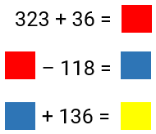  
Số thích hợp điền vào ô vuông màu vàng trong hình trên là số nào dưới đây?

A. 377.

B. 367. C. 376. D. 366.

Lời giải:

**Bước 1:**

**Lý thuyết:**  
Ôn tập phép cộng – trừ (không nhớ) trong phạm vi 1000.  
  
Vì 323 + 36 = 359 nên số thích hợp điền vào ô vuông màu đỏ là 359.  
Vì 359 − 118 = 241 nên số thích hợp điền vào ô vuông màu xanh là 241.  
Vì 241 + 136 = 377 nên số thích hợp điền vào ô vuông màu vàng là 377.  
Vậy đáp án đúng là 377.  
**Đáp án:**  
377.

Câu **12**: [VD]

Bạn hãy chọn đáp án đúng để điền vào ô trống.  
Phép tính 146 + 302 + 211 có kết quả [[lớn hơn]] kết quả của phép tính 454 − 23 + 225 và [[nhỏ hơn]] kết quả của phép tính 355 + 342 − 25.

Lời giải:

**Bước 1:**

**Lý thuyết:**  
Ôn tập phép cộng – trừ (không nhớ) trong phạm vi 1000.  
  
Ta có:  
454 − 23 + 225 = 431 + 225 = 656.  
146 + 302 + 211 = 448 + 211 = 659.  
355 + 342 − 25 = 697 − 25 = 672.  
Vì 656 < 659 < 672 nên phép tính 146 + 302 + 211 có kết quả lớn hơn kết quả phép tính 454 − 23 + 225 và nhỏ hơn kết quả của phép tính 355 + 342 − 25.  
Vậy đáp án đúng cần chọn lần lượt là: lớn hơn, nhỏ hơn.  
**Đáp án:**  
lớn hơn  
nhỏ hơn

Câu **13**: [VD]

Bạn hãy chọn đáp án đúng.  
Cho các phép tính sau:  
Phép tính 1 : 329 − 11 + 50.  
Phép tính 2 : 330 + 48 − 20.  
Phép tính 3 : 343 + 116 − 101.  
Trong các phép tính trên, hai phép tính nào có kết quả bằng nhau?

A. Phép tính 1 và phép tính 3. B. Phép tính 1 và phép tính 2.

C. Phép tính 2 và phép tính 3.

Lời giải:

**Bước 1:**

**Lý thuyết:**  
Ôn tập phép cộng – trừ (không nhớ) trong phạm vi 1000.  
  
Ta có:  
Phép tính 1 : 329 − 11 + 50 = 318 + 50 = 368.  
Phép tính 2 : 330 + 48 − 20 = 378 − 20 = 358.  
Phép tính 3 : 343 + 116 − 101 = 459 − 101 = 358.  
Vậy trong các phép tính trên, phép tính 2 và phép tính 3 có kết quả bằng nhau.  
**Đáp án:**  
Phép tính 2 và phép tính 3.

Câu **14**: [VD]

Bạn hãy chọn đáp án đúng.  
Cho các phép tính sau:  
459 − 307 + 13 ;  
235 − 114 + 33 ;  
367 − 217 + 24.  
Trong các phép tính trên, phép tính có kết quả lớn nhất bằng

A. 174.

B. 165. C. 185. D. 154.

Lời giải:

**Bước 1:**

**Lý thuyết:**  
Ôn tập phép cộng – trừ (không nhớ) trong phạm vi 1000.  
  
Ta có:  
459 − 307 + 13 = 152 + 13 = 165.  
235 − 114 + 33 = 121 + 33 = 154.  
367 − 217 + 24 = 150 + 24 = 174.  
Vì 174 > 165 > 154 nên phép tính có kết quả lớn nhất bằng 174.  
**Đáp án:**  
174.

Câu **15**: [VD]

Bạn hãy chọn đáp án đúng để điền vào ô trống.  
Cho 3 băng giấy với chiều dài như sau:  
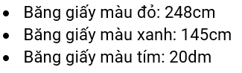  
Hỏi các kết luận sau đúng hay sai?  
Băng giấy màu xanh ngắn hơn băng giấy màu đỏ 103 c m . [[Đúng]]  
Tổng độ dài băng giấy màu tím và băng giấy màu xanh là 335 c m . [[Sai]]  
Băng giấy màu đỏ dài hơn băng giấy màu tím 58 c m . [[Sai]]

Lời giải:

**Bước 1:**

**Lý thuyết:**  
Ôn tập phép cộng – trừ (không nhớ) trong phạm vi 1000.  
  
Đổi: 20 d m = 200 c m .  
Băng giấy màu xanh ngắn hơn băng giấy màu đỏ số xăng – ti – mét là:  
248 c m − 145 c m = 103 c m .  
Do đó kết luận "Băng giấy màu xanh ngắn hơn băng giấy màu đỏ 103 c m " là kết luận đúng.  
Tổng độ dài băng giấy màu tím và băng giấy màu xanh là:  
200 c m + 145 c m = 345 c m .  
Do đó kết luận "Tổng độ dài băng giấy màu tím và băng giấy màu xanh là 335 c m " là kết luận sai.  
Băng giấy màu đỏ dài hơn băng giấy màu tím số xăng – ti – mét là:  
248 c m − 200 c m = 48 c m .  
Do đó kết luận "Băng giấy màu đỏ dài hơn băng giấy màu tím 58 c m " là kết luận sai.  
Vậy đáp án đúng cần chọn là Đúng – Sai – Sai.  
**Đáp án:**  
Đúng  
Sai  
Sai

Câu **16**: [VD]

Bạn hãy chọn đáp án đúng.  
Em hãy giúp Lọ Lem tìm cỗ xe bí ngô của mình nhé!  
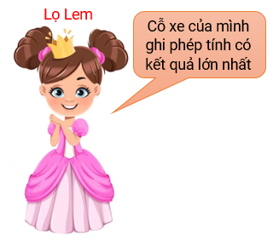

A.

B. C.

Lời giải:

**Bước 1:**

**Lý thuyết:**  
Ôn tập phép cộng – trừ (không nhớ) trong phạm vi 1000.  
  
Ta có:  
343 − 21 + 60 = 322 + 60 = 382.  
345 − 32 + 54 = 313 + 54 = 367.  
376 + 103 − 100 = 479 − 100 = 379.  
Vì 382 > 379 > 367 nên 345 − 32 + 54 < 376 + 103 − 100 < 343 − 21 + 60.  
Vậy cỗ xe ghi phép tính có kết quả lớn nhất là:  
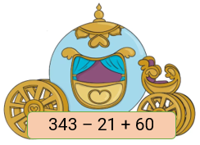  
**Đáp án:**  


Câu **17**: [VD]

Bạn hãy chọn đáp án đúng.  
Em hãy giúp Lọ Lem tìm cỗ xe bí ngô của mình nhé!  
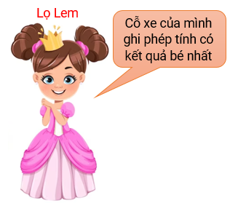

A.

B.

C.

Lời giải:

**Bước 1:**

**Lý thuyết:**  
Ôn tập phép cộng – trừ (không nhớ) trong phạm vi 1000.  
  
Ta có:  
245 + 152 − 30 = 397 − 30 = 367.  
253 − 22 + 124 = 231 + 124 = 355.  
125 + 254 − 6 = 379 − 6 = 373.  
Vì 355 < 367 < 373 nên 253 − 22 + 124 < 245 + 152 − 30 < 125 + 254 − 6.  
vậy cỗ xe ghi phép tính có kết quả bé nhất là: 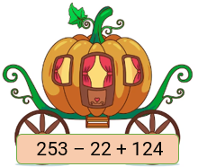  
**Đáp án:**  


Câu **18**: [VD]

Bạn hãy chọn đáp án đúng.  
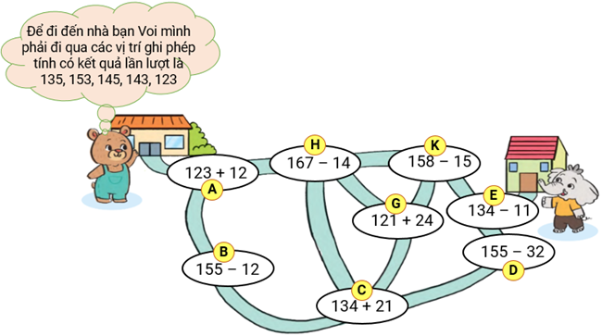  
Đường đi từ nhà bạn Gấu đến nhà bạn Voi là

A. A→B→C→G→K→E.

B. A→H→G→K→E.

C. A→H→C→D→E. D. A→B→C→D→E.

Lời giải:

**Bước 1:**

**Lý thuyết:**  
Ôn tập phép cộng – trừ (không nhớ) trong phạm vi 1000.  
  
Ta có:  
123 + 12 = 135.  
155 − 12 = 143.  
134 + 21 = 155.  
155 − 32 = 123.  
134 − 11 = 123.  
121 + 24 = 145.  
167 − 14 = 153.  
158 − 15 = 143.  
Do đó đường đi từ nhà bạn Gấu đến nhà bạn Voi là: A → H → G → K → E .  
**Vậy đáp án đúng là:**A → H → G → K → E .

Câu **19**: [VD]

Bạn hãy chọn đáp án đúng.  
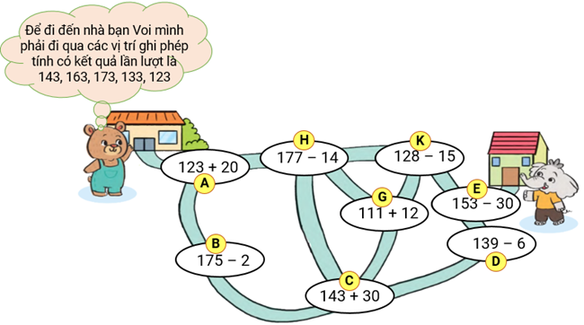  
Đường đi từ nhà bạn Gấu đến nhà bạn Voi là

A. A→B→C→G→K→E. B. A→H→G→K→E.

C. A→H→C→D→E.

D. A→B→C→D→E.

Lời giải:

**Bước 1:**

**Lý thuyết:**  
Ôn tập phép cộng – trừ (không nhớ) trong phạm vi 1000.  
  
Ta có:  
123 + 20 = 143.  
175 − 2 = 173.  
143 + 30 = 173.  
139 − 6 = 133.  
153 − 30 = 123.  
111 + 12 = 123.  
177 − 14 = 163.  
128 − 15 = 113.  
Do đó đường đi từ nhà bạn Gấu đến nhà bạn Voi là: A → H → C → D → E .  
**Vậy đáp án đúng là:**A → H → C → D → E .